Громадо, болить те, що наші двори, під’їзди мені приходиться освітлювати фанаріком від телефону, а ті поодинокі ліхтарі, які ще є у дворах - не виконують свого завдання і не є економними для нашогої ОТГ.
Для прикладу, Європа давно користується діодними освітленням на сонячних панелях, які є повністю автономними!
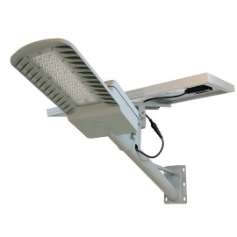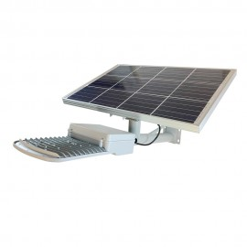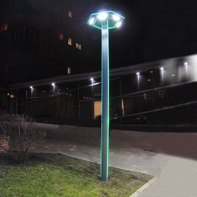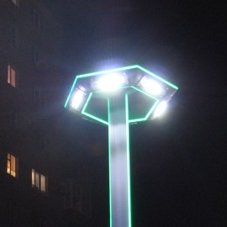
Вуличне освітлення завжди відігравало значну роль, воно виконує одночасно безліч функцій: убезпечує транспортний та пішохідний рух, робить середовище більш затишним та естетичним. Якісне вуличне освітлення впливає на зниження числа дорожньо-транспортних пригод, (загальна кількість ДТП може бути зменшена на 30% завдяки вуличному освітленню, а число подій на дорогах державного значення та у зонах особливої небезпеки (наприклад, на перехрестях) - на 45%.
Основною метою є соціальна спрямованість проекту – створення візуального, психологічного комфорту, суспільної і особистої безпеки для мешканців сіл, створення умов безаварійного руху в зонах масової забудови, профілактика запобіганню злочинності, зменшення кількості скарг та заяв. Впровадження енергозберігаючих заходів з використанням альтернативних джерел енергії (енергія сонця).
Відтак, забезпечивши таким освітленням наші двори, сквери, доріжки в порівнянні з теперішнім освітленням, такий проект себе окупить за (3-5) років, а термін його експлуатації – більше 10 років.
Наприклад: у рік один двір із 10-ма світильниками старого типу на лампах розжарювання 250 Вт обходиться місту (тариф за світло 1,4 грн без ПДВ) більше 15-ти тисяч гривень. Це е враховуючи того, що потрібно міняти ті самі ж лампочки. Бо вони перегорають. Така сама ситуація у під’їздах – 9 поверхів – 9 лампочок по 60 Вт * 4359 год (к-ть годин у році темної пори доби) = 3259 гривень у рік тільки за освітлення (без лампочок нагадую, які нам особисто приходиться замінювати).
А світлодіодних фонарях у можна було б ці кошти взвгалі використати на благоустрій (тротуари, бруківочка чи пісочницю для дітей).
Нагадую – це для прикладу – 1 двір, 1 під’їзд. А давайте порахуємо скільки у нас вулиць, дворів і під’їздів і що виходить = міліони гривень витрачаються на неякісне освітлення наших вулиць і підїздів.
Зараз у нас встановлюють LED-фонарі 30, 50 і 100 Вт. Так вони більш економічні але всеодно потрібно кожного місяця оплачувати так званий «тариф Ахмєтова»
Про те, скільки соціальних питань може вирішити якісне освітлення я думаю знають всі, а те щоб наше місто стане безпечнішим, чистішим і європейським мріє і хоче кожен свідомий житель нашої громади.
Дякую!!!
Ваш кандедат у депутати по виборчому окрузі №4
Шевчук Петро Васильович

